Link ytb https://youtu.be/lH71HwqBm7Y?si=V5H6_IBP1pIwWPUL
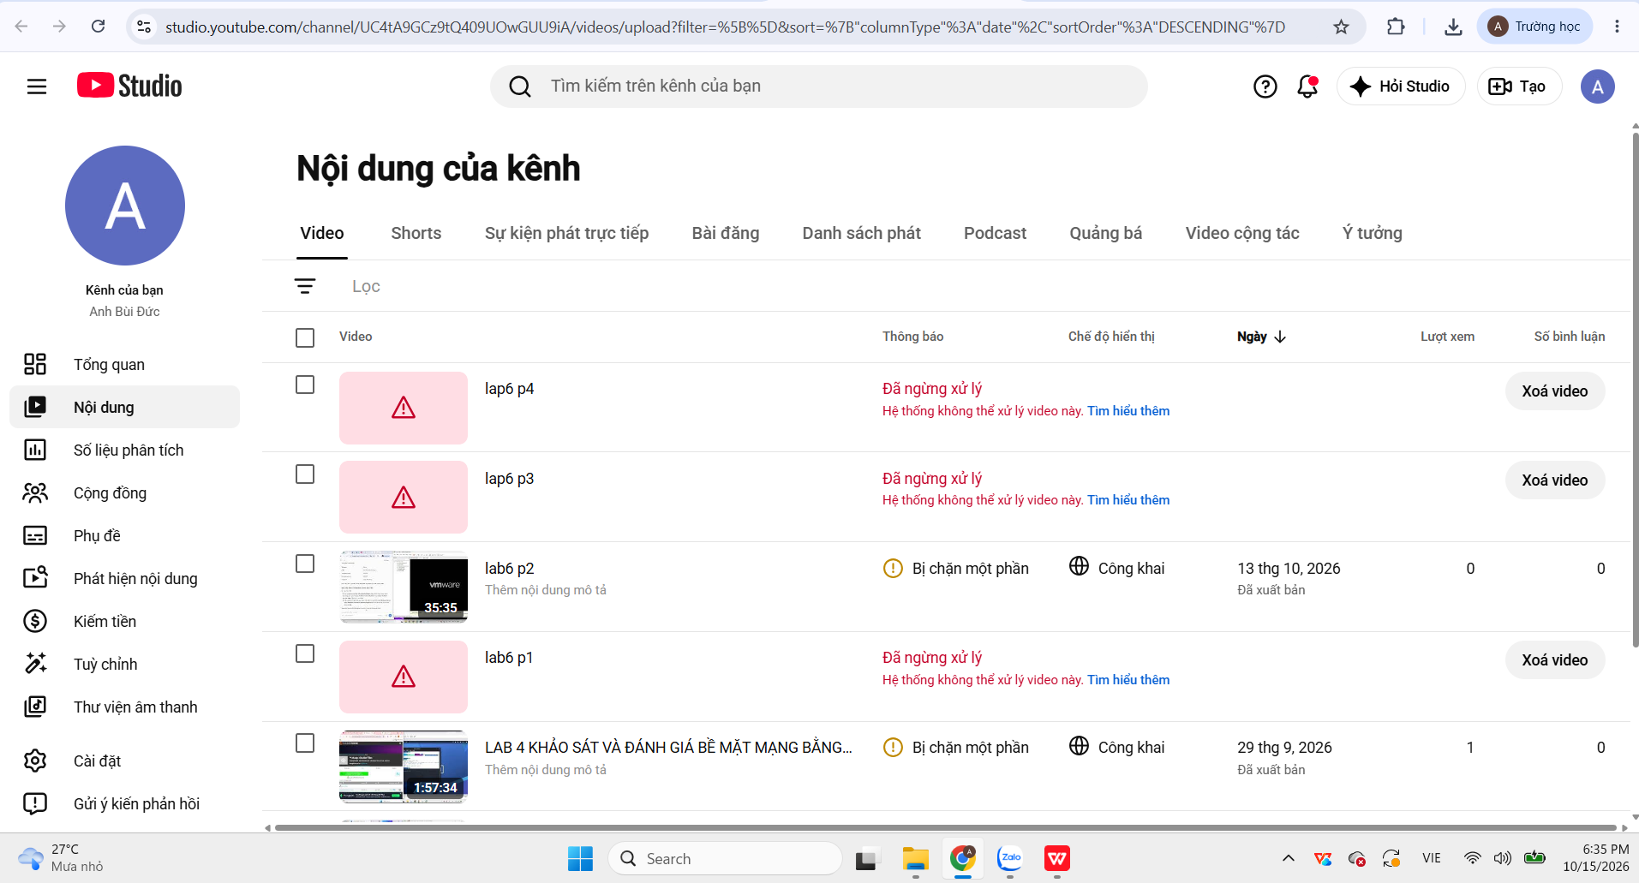
Em up 4 vd mỗi vd 2 tiếng mà bên ytb bị lỗi nên chưa lên hết được ạ
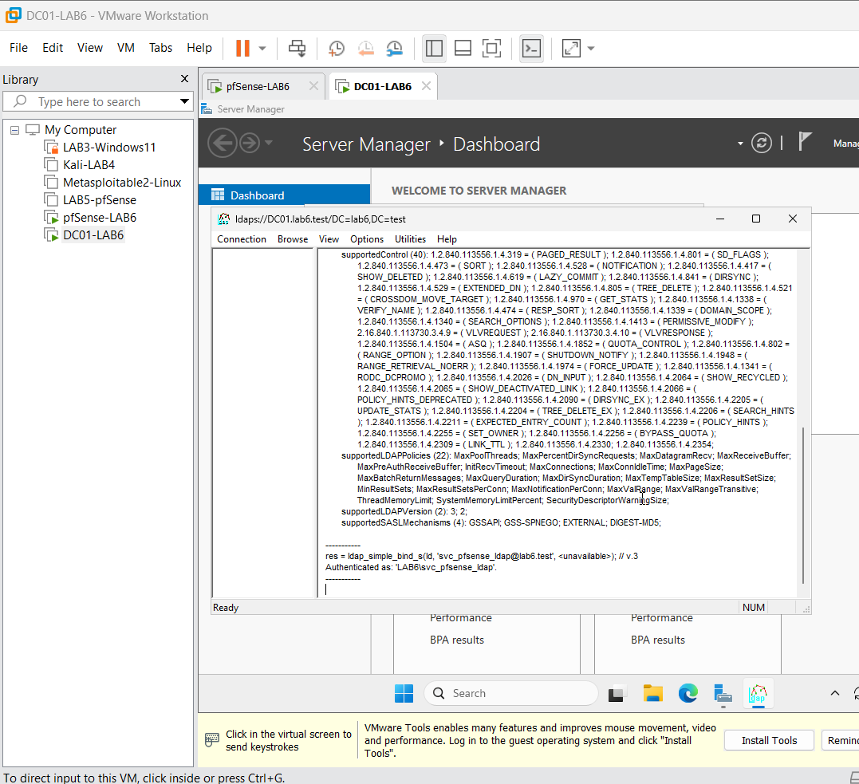
Hình – Kiểm tra kết nối và xác thực tài khoản dịch vụ LDAP thành công bằng Ldp.exe.
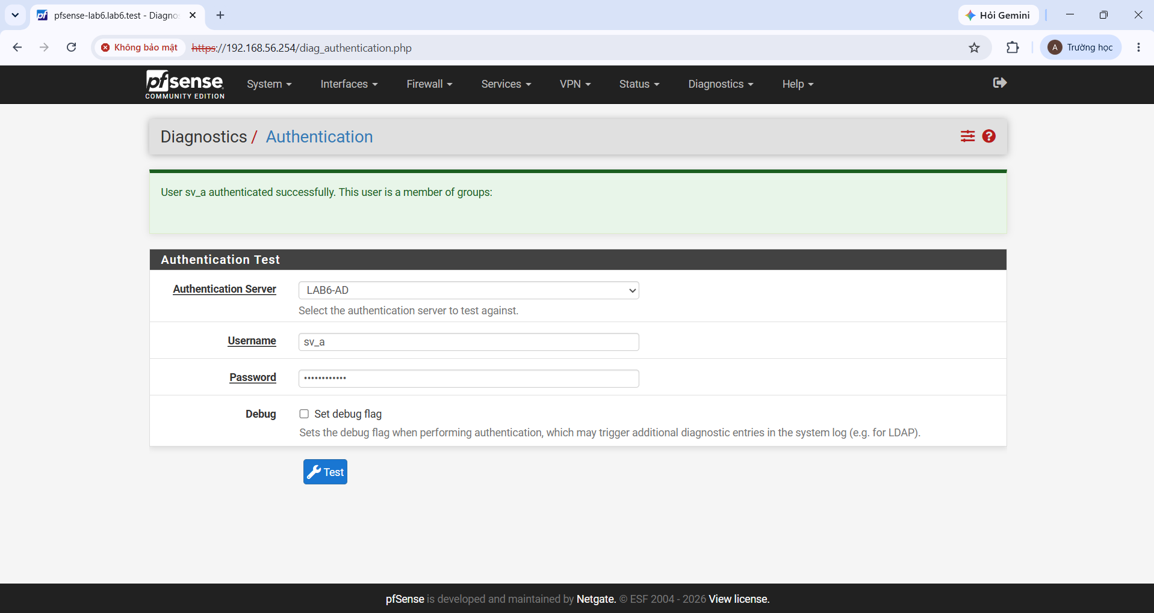
Hình – Kết quả xác thực thành công tài khoản sv_a qua LDAP trên pfSense..

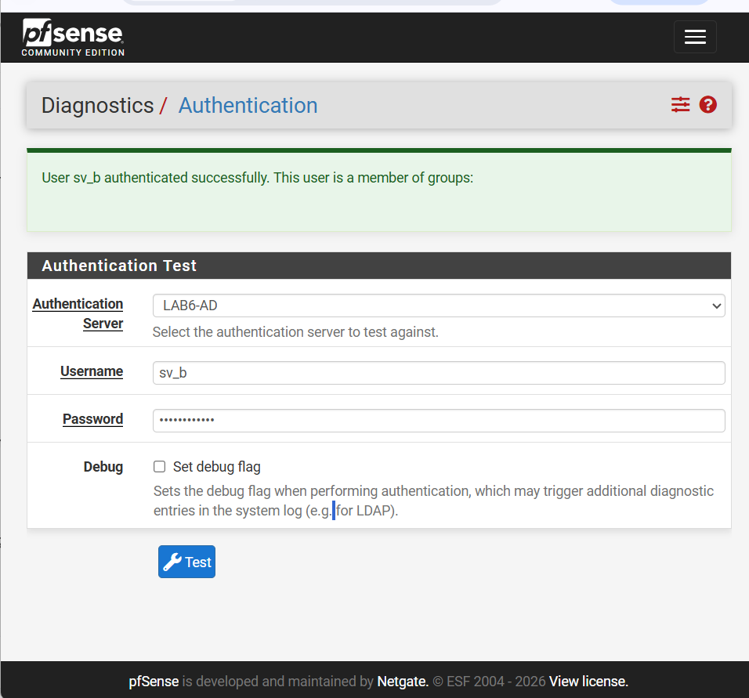
Hình – Kết quả xác thực thành công tài khoản sv_b qua LDAP trên pfSense.

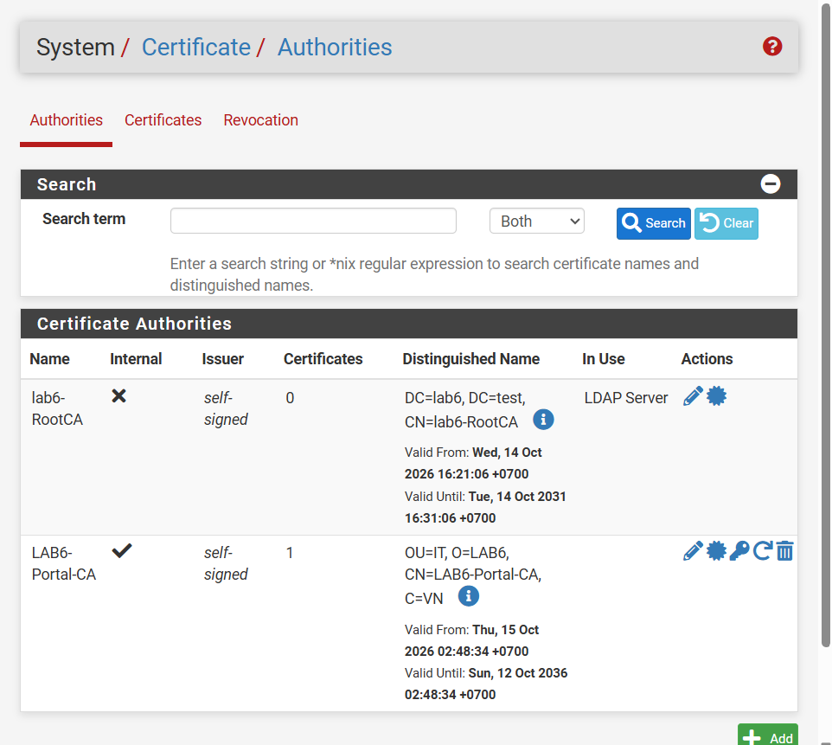
Hình . Danh sách Certificate Authority trên pfSense sau khi tạo CA nội bộ cho Captive Portal

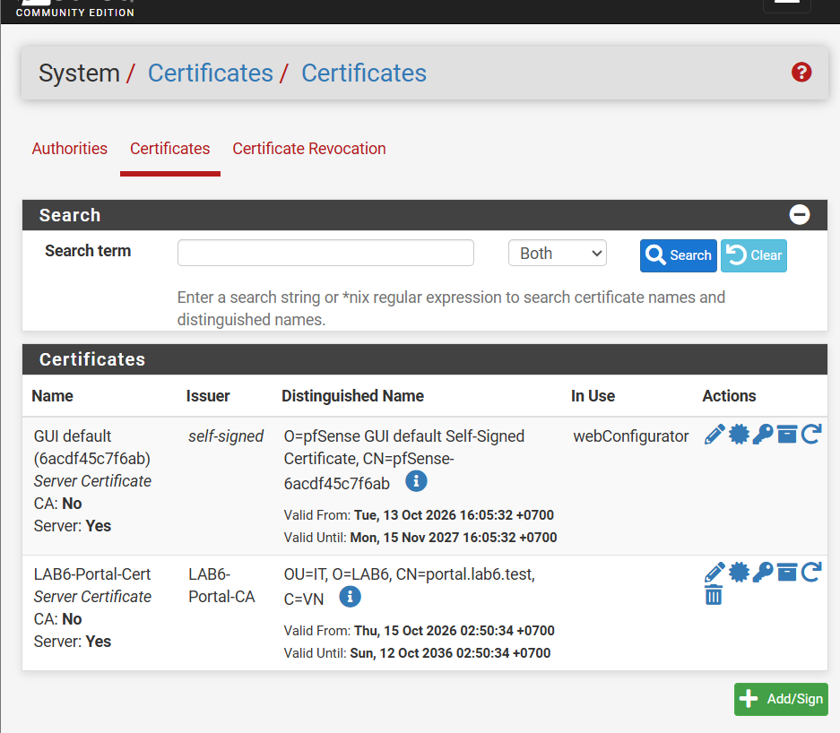
Hình . Tạo thành công chứng chỉ HTTPS cho Captive Portal trên pfSense.
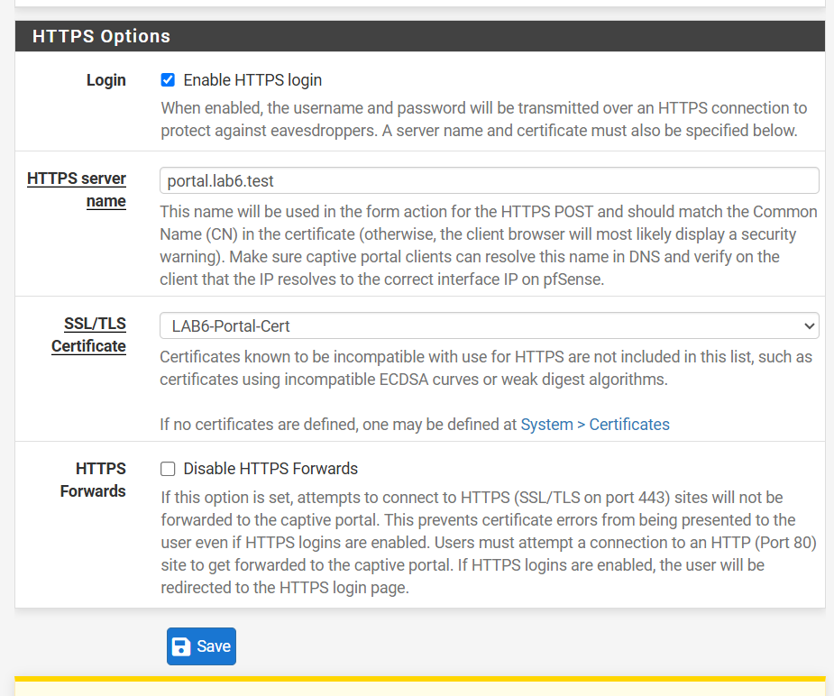
Hình . Cấu hình HTTPS cho Captive Portal sử dụng chứng chỉ LAB6-Portal-Cert.
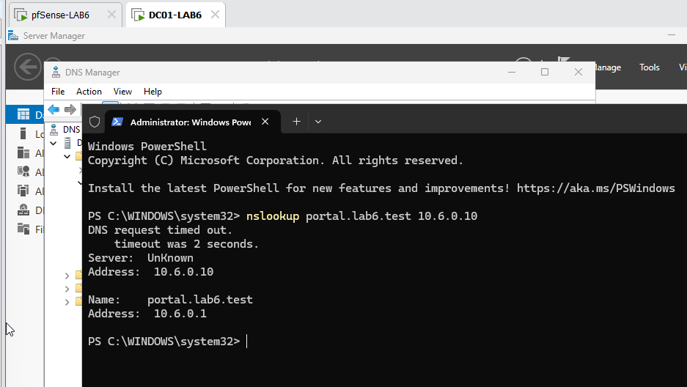
Hình . Kiểm tra phân giải DNS của tên miền portal.lab6.test trên Windows Server 2025.
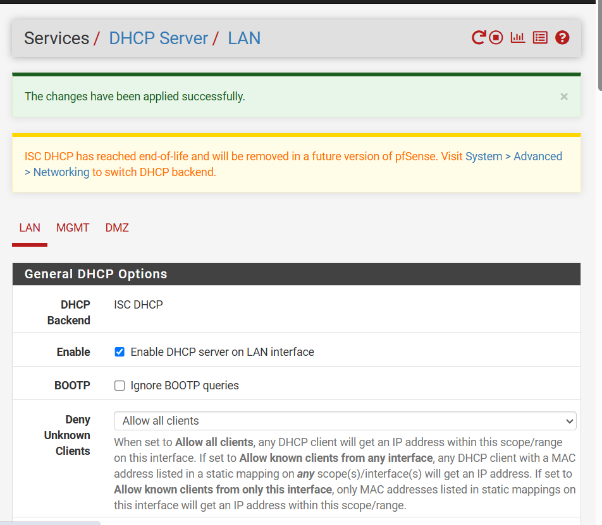
Hình . Kích hoạt thành công dịch vụ DHCP trên giao diện LAN của pfSense.
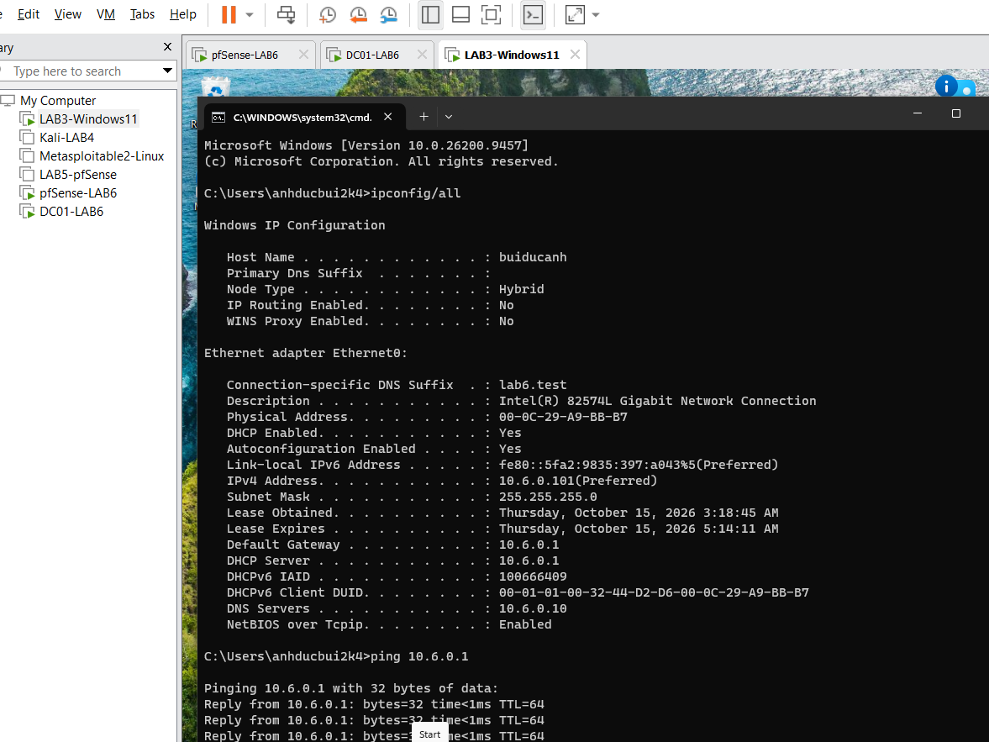
Hình : Kết quả Windows 11 nhận địa chỉ IP từ DHCP Server trên pfSense
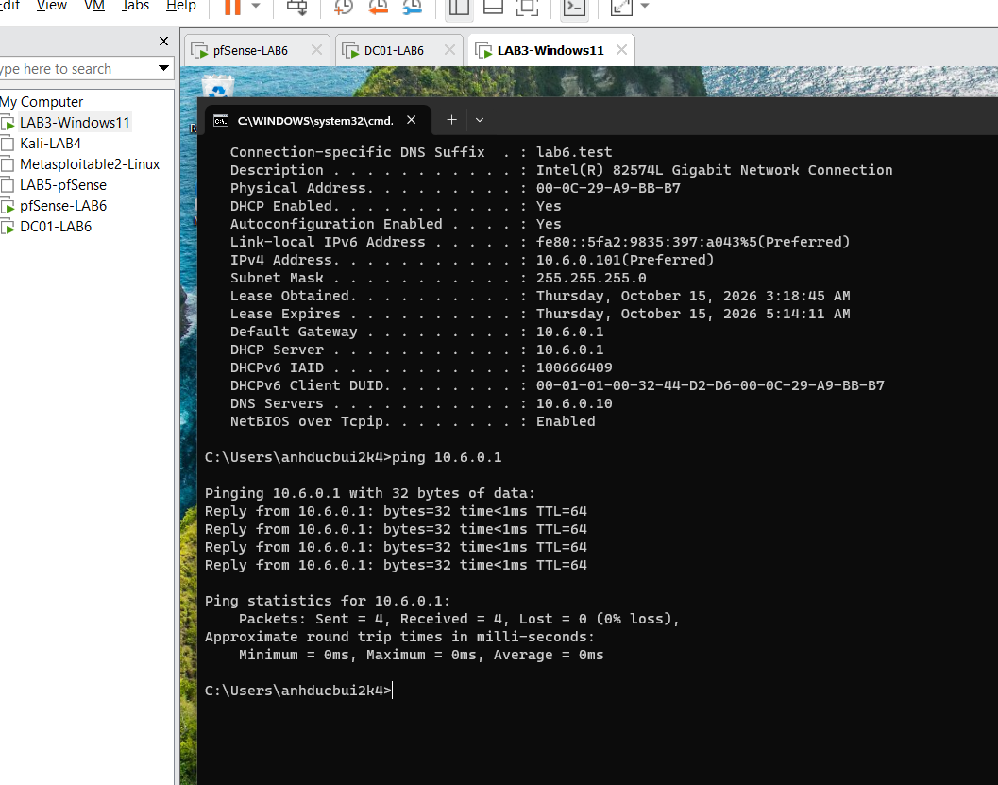
Hình : Kết quả kiểm tra kết nối từ Windows 11 đến pfSense
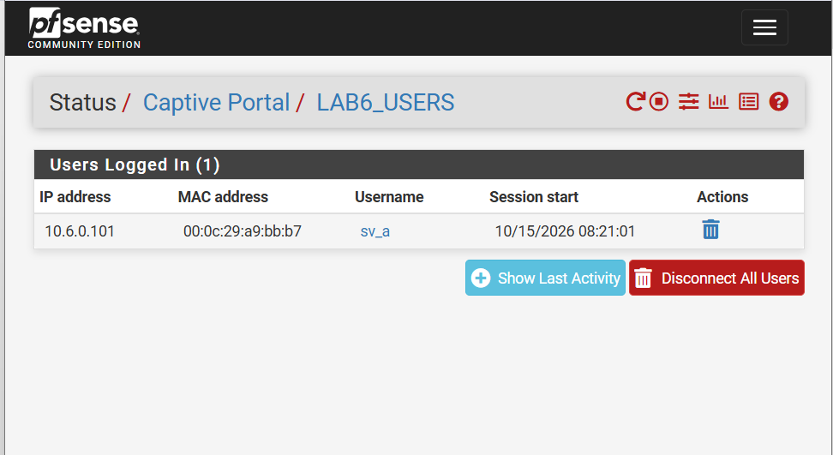
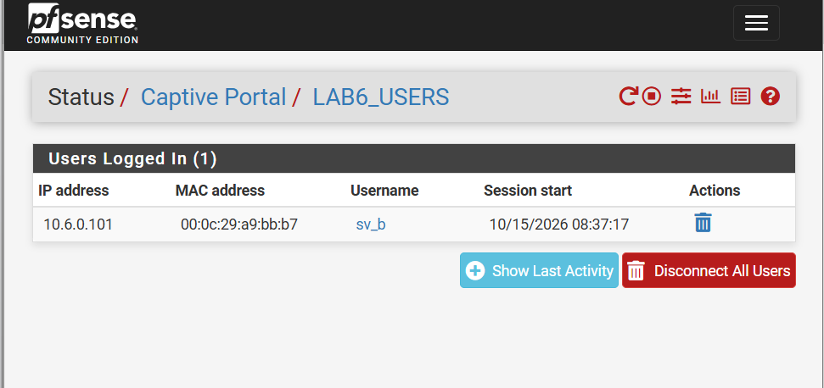
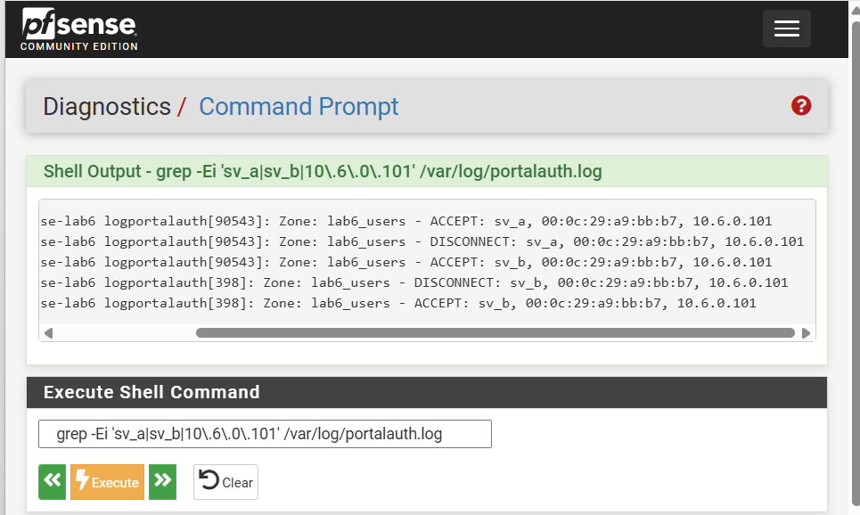
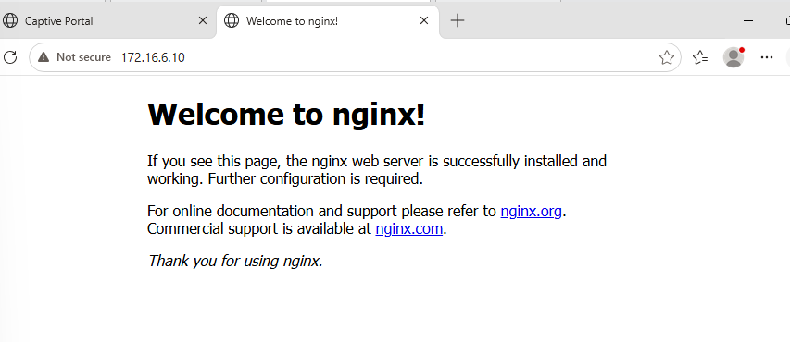

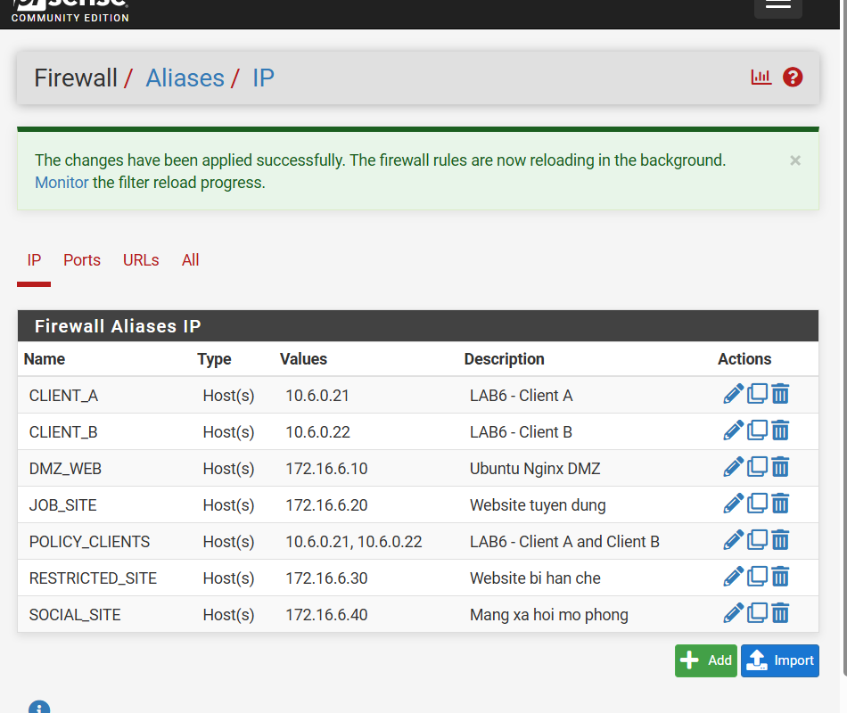
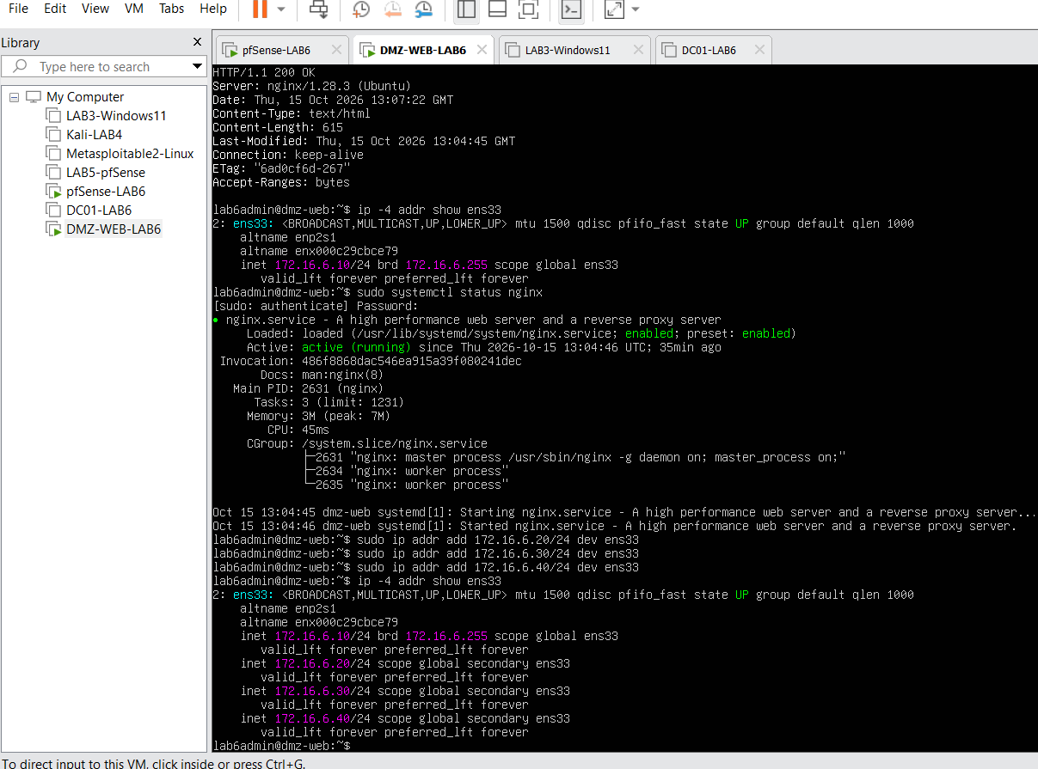
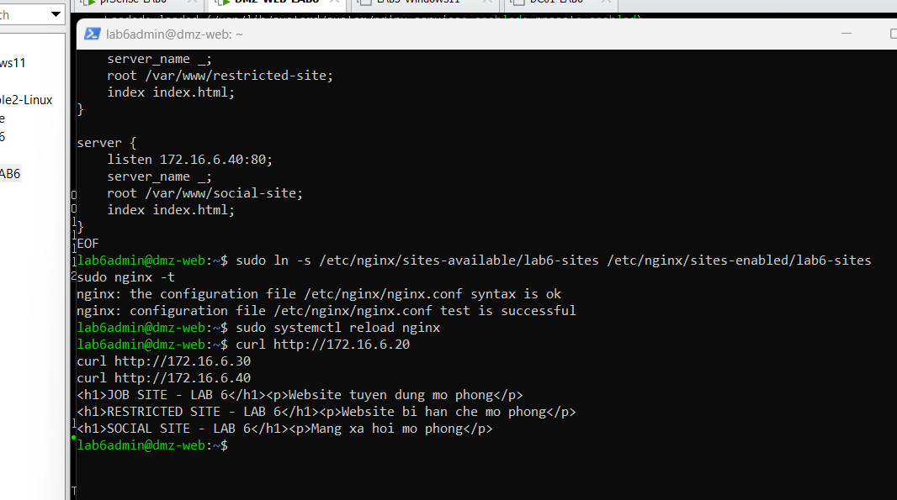
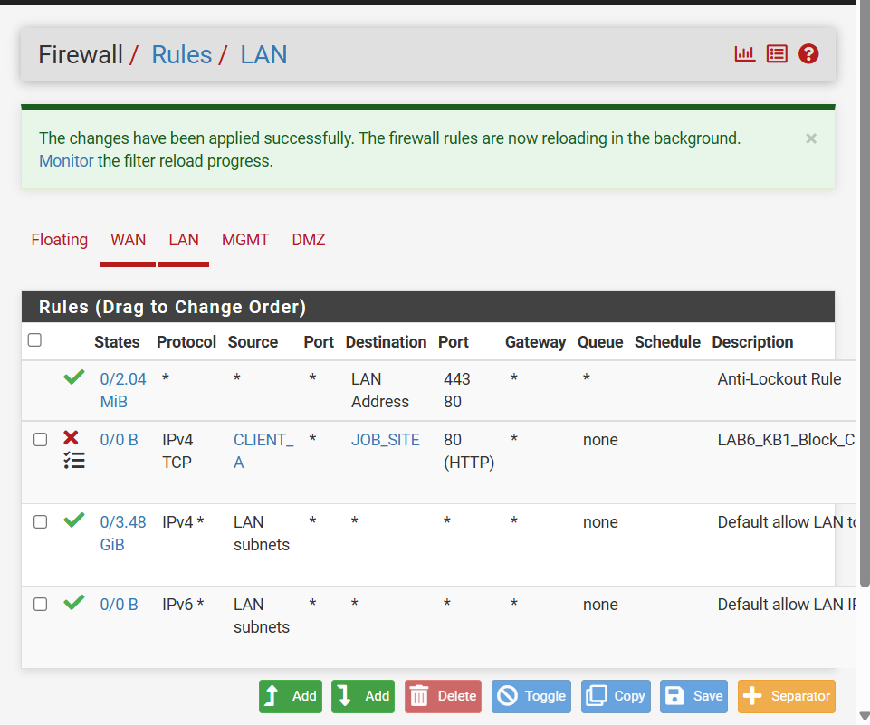
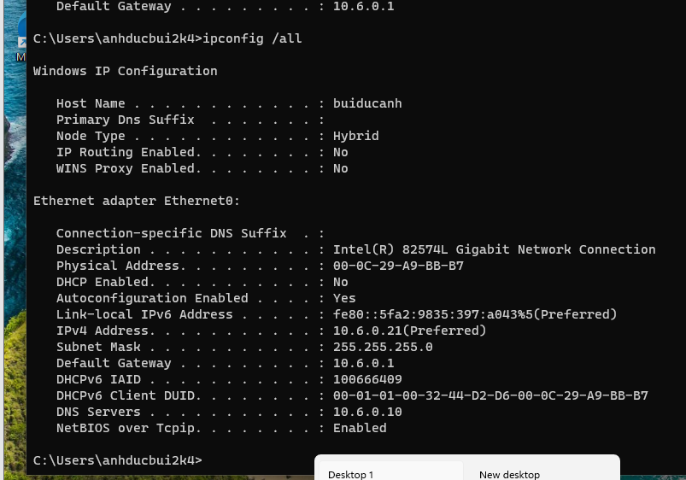
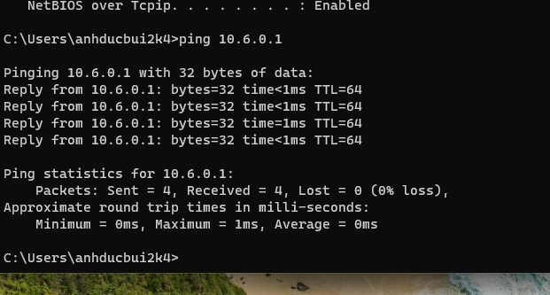
Kịch bản 1 website bị chặn
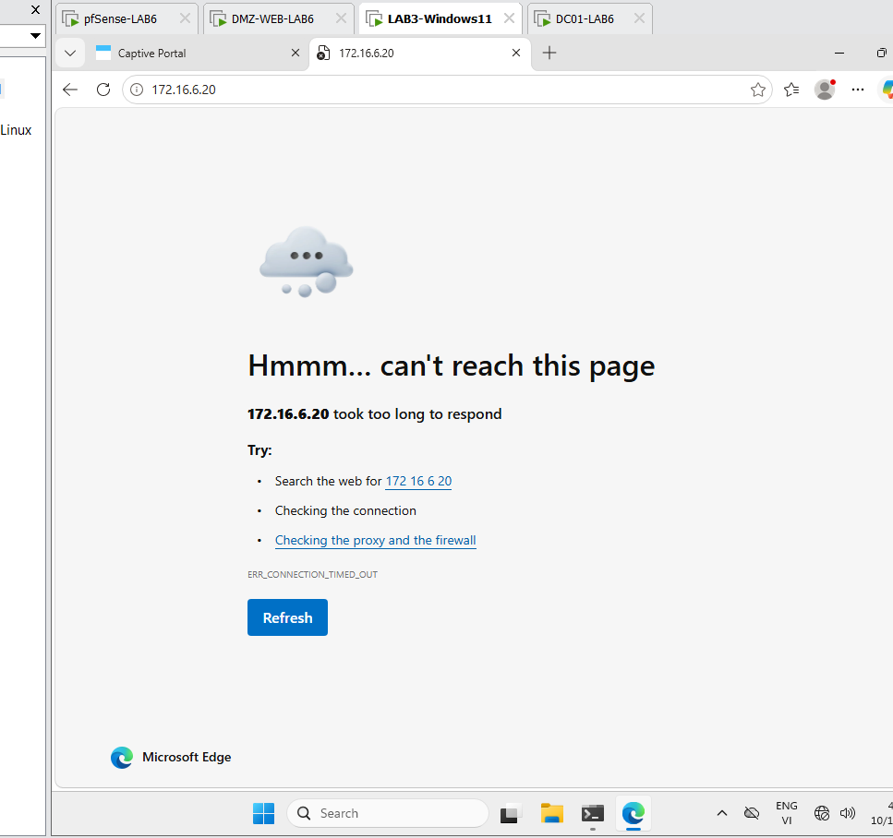
Web đối chứng
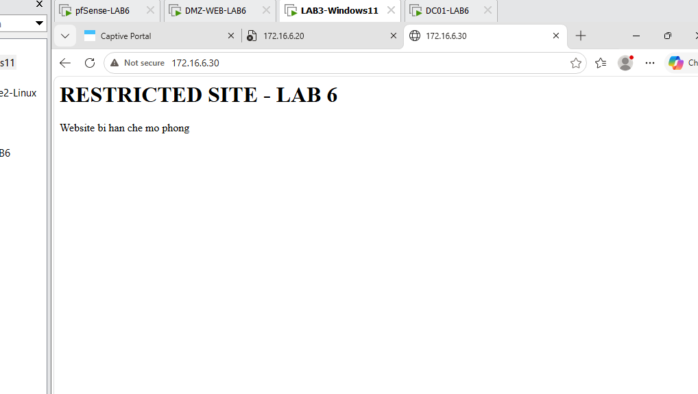
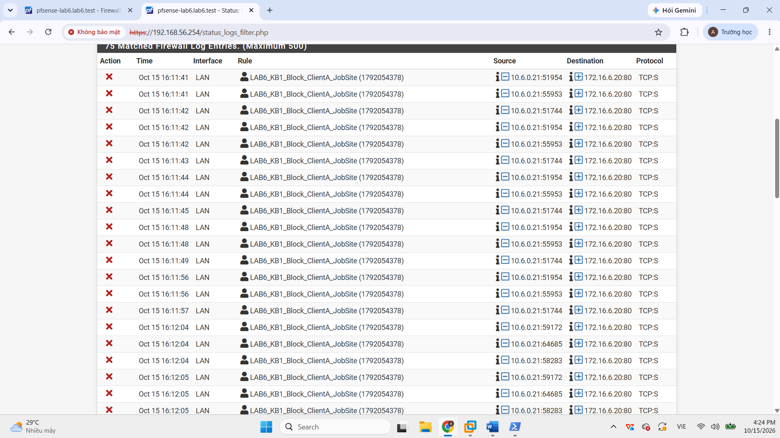
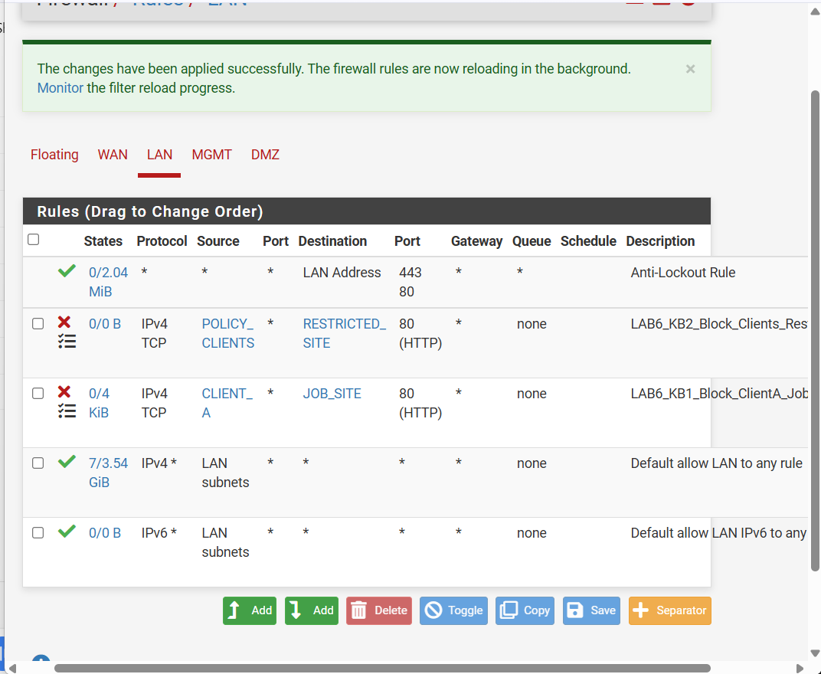
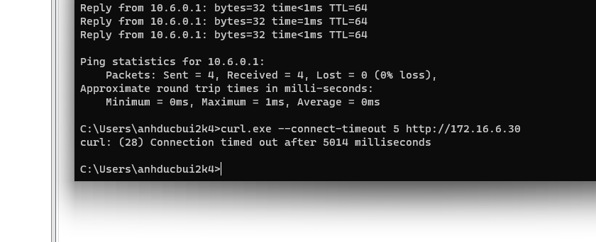
Kịch bản 2
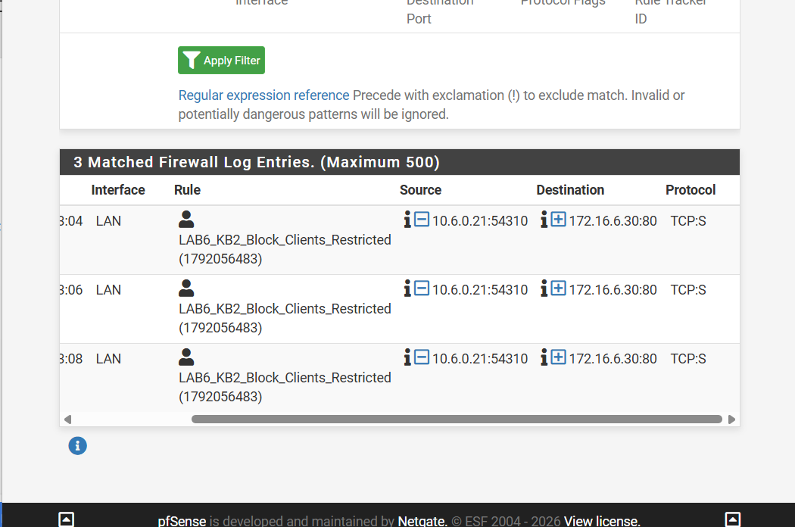
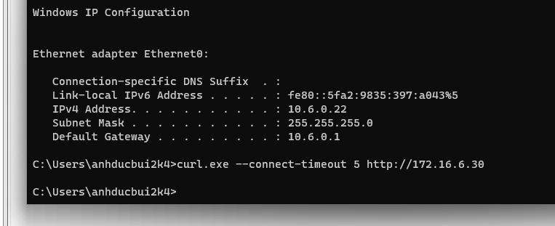
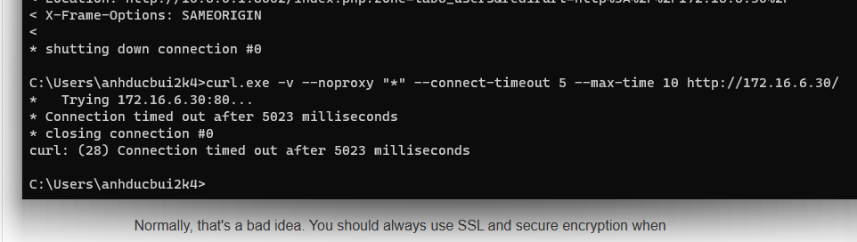
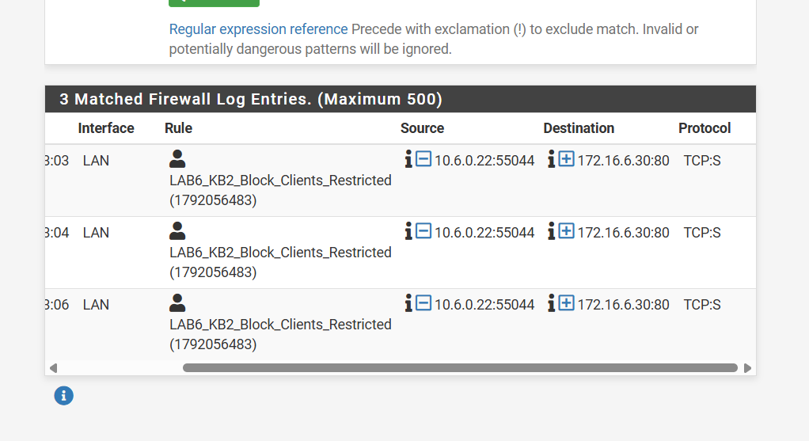
Kịch bản 3
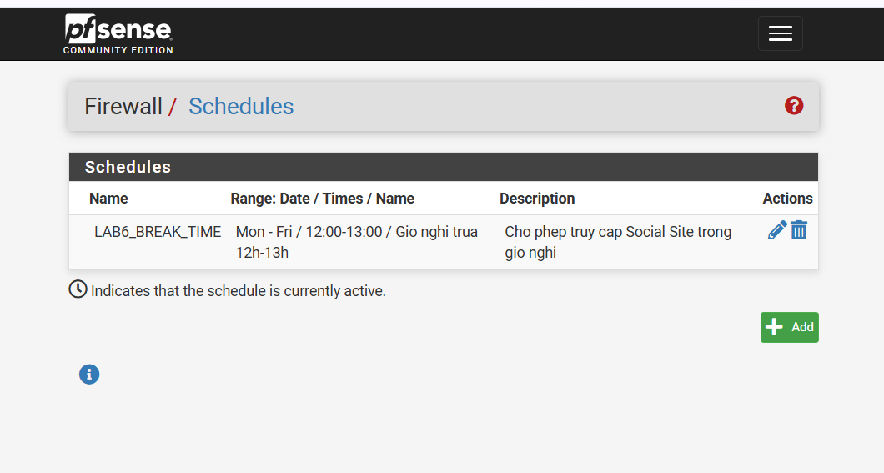
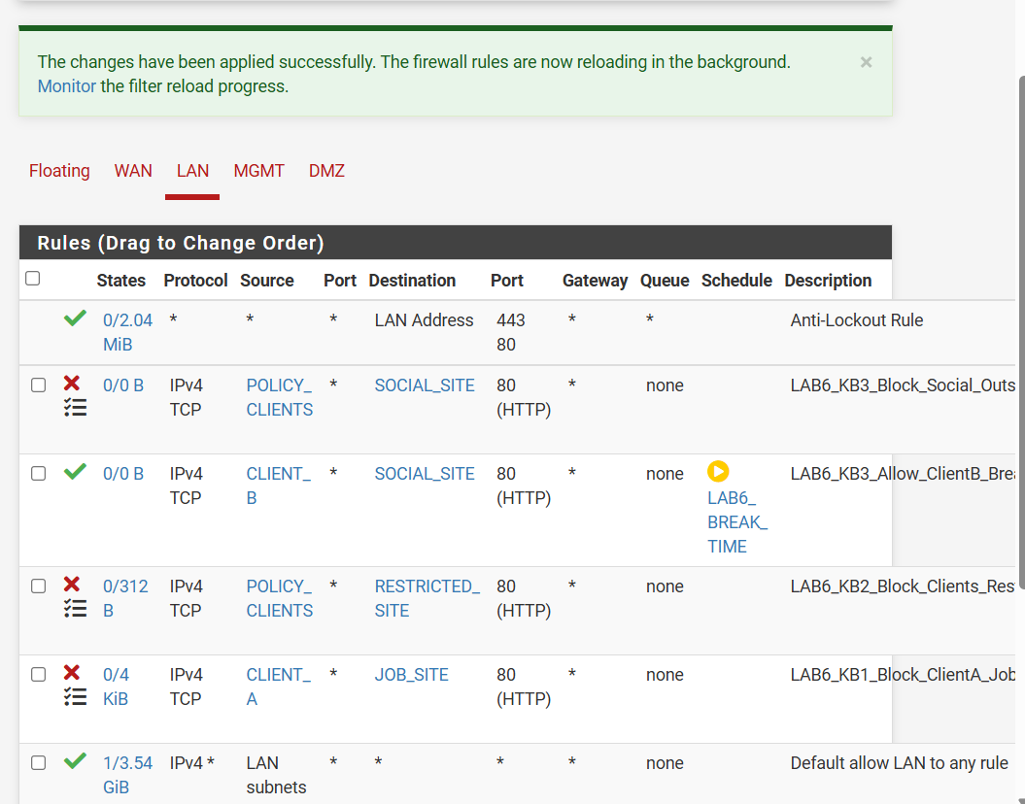
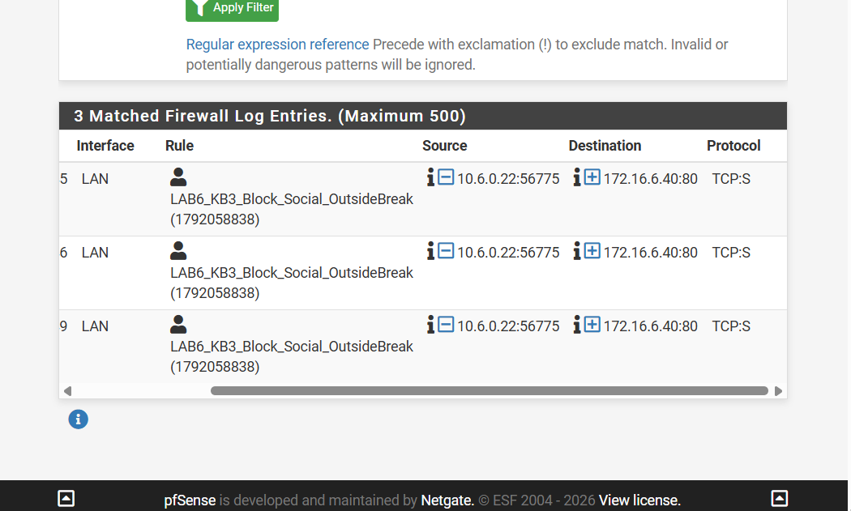
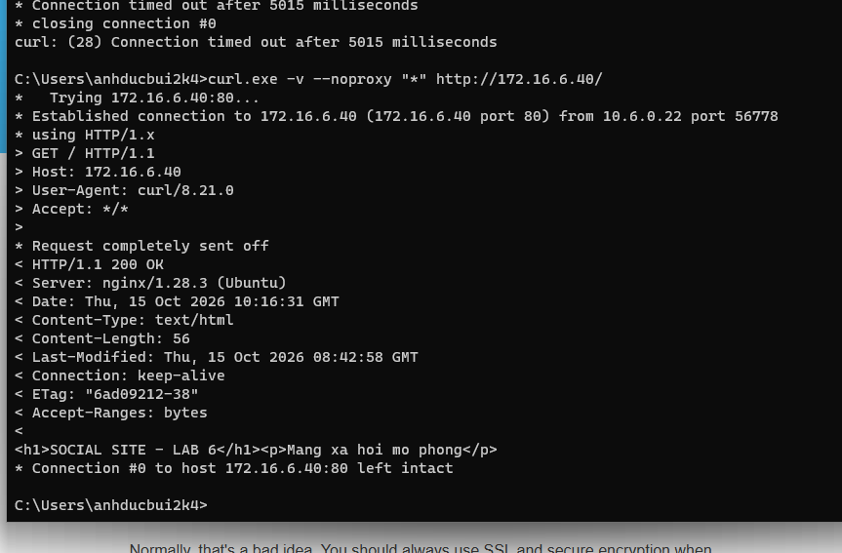
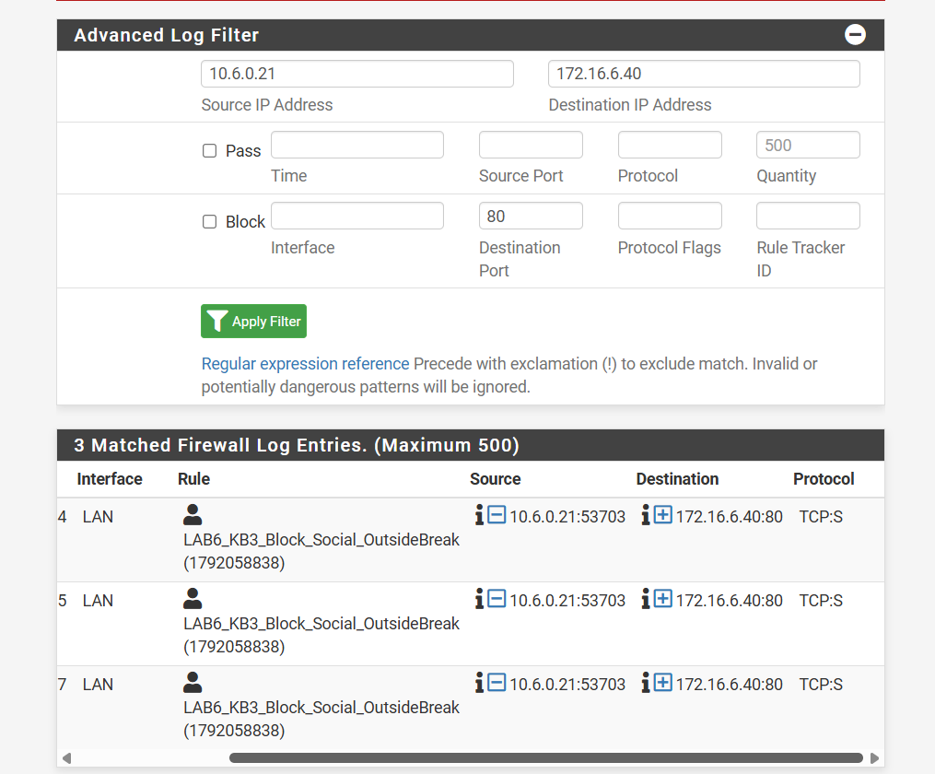
Kịch bản4
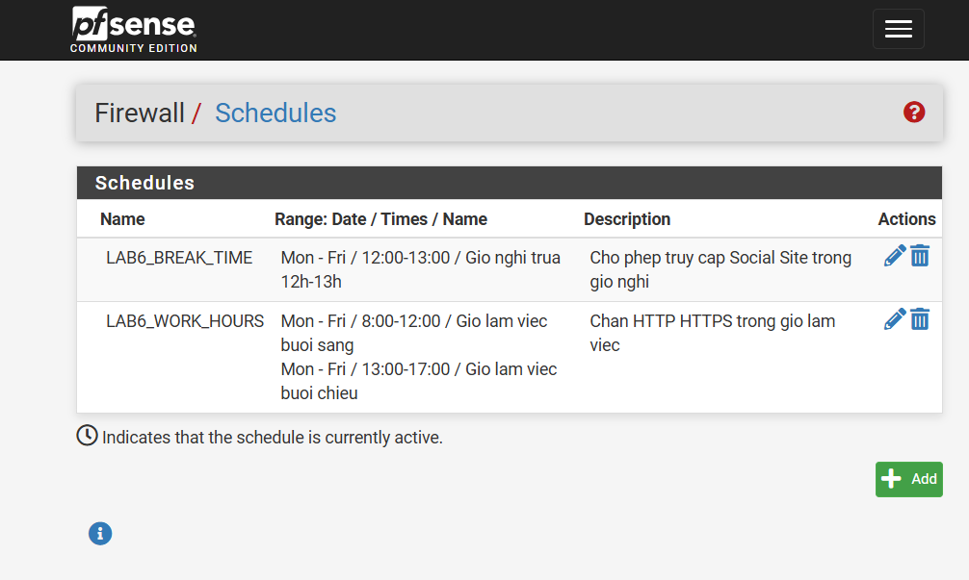
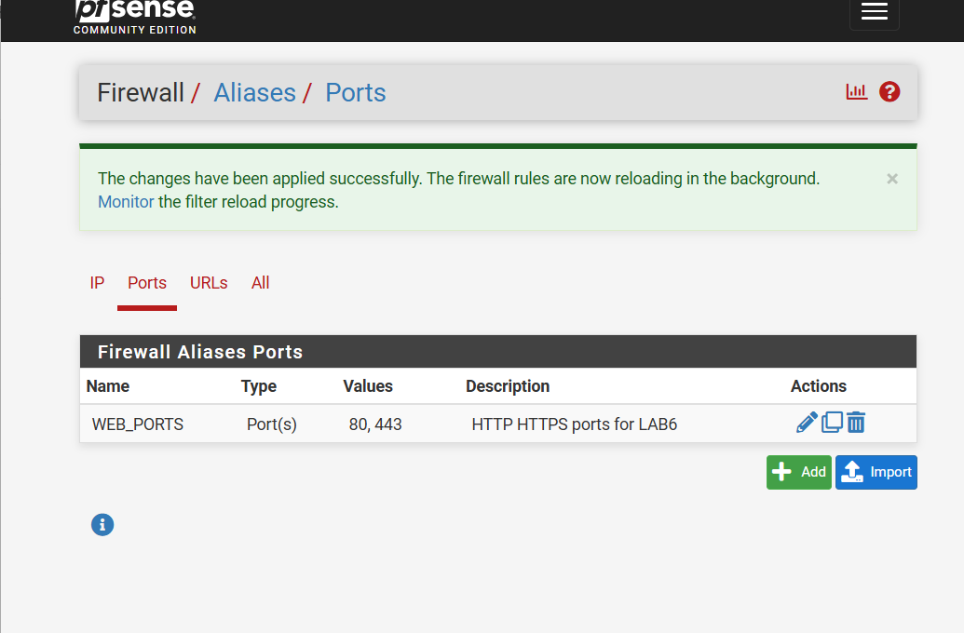
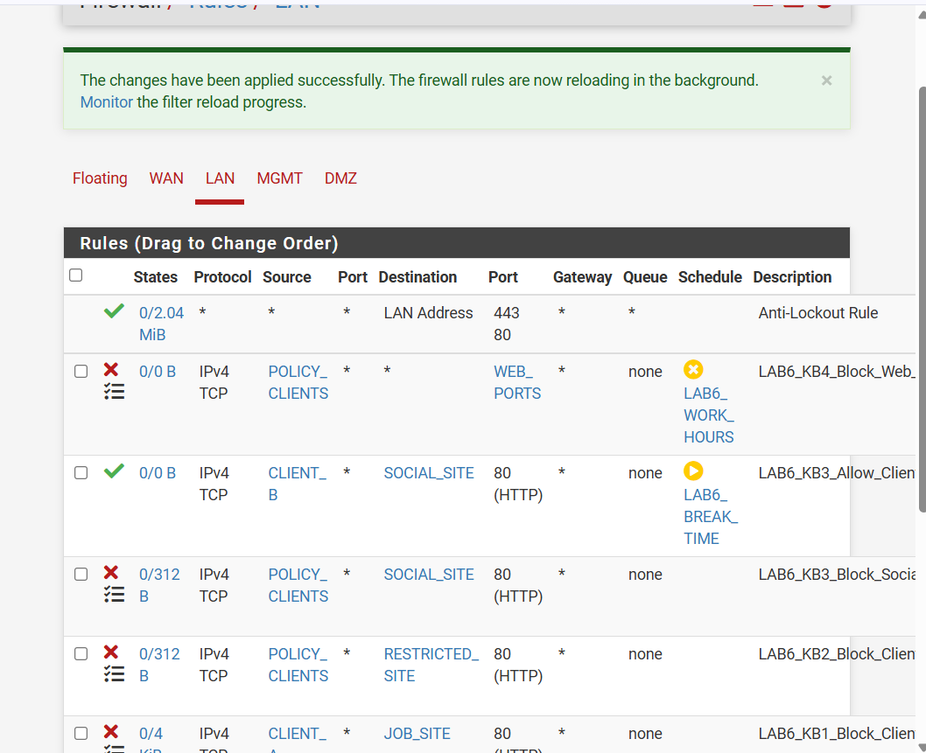
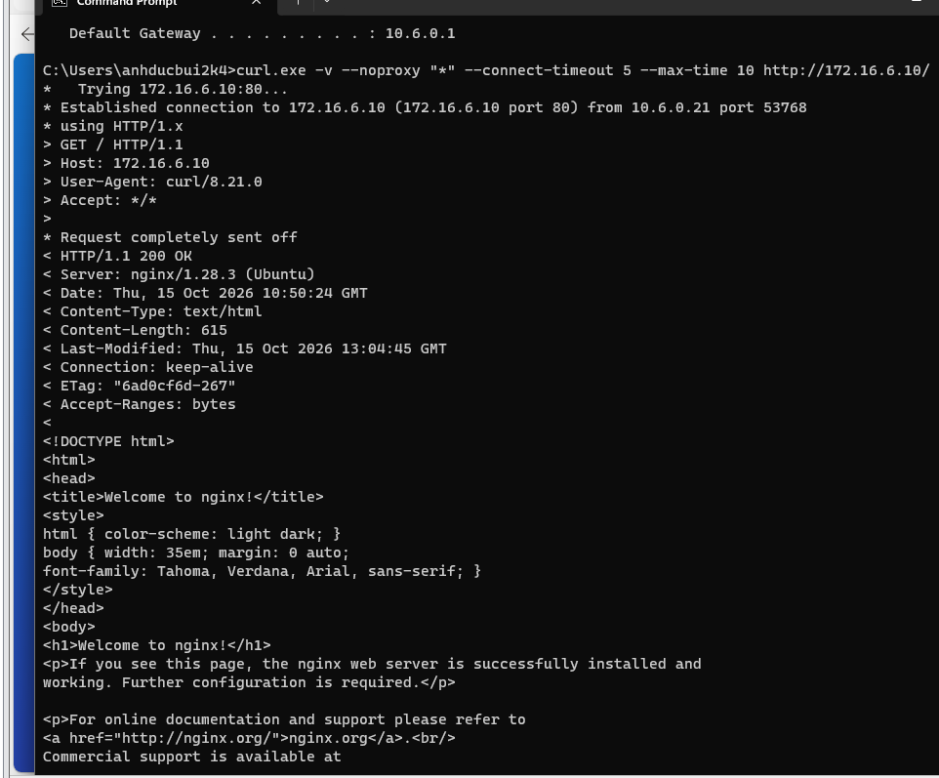
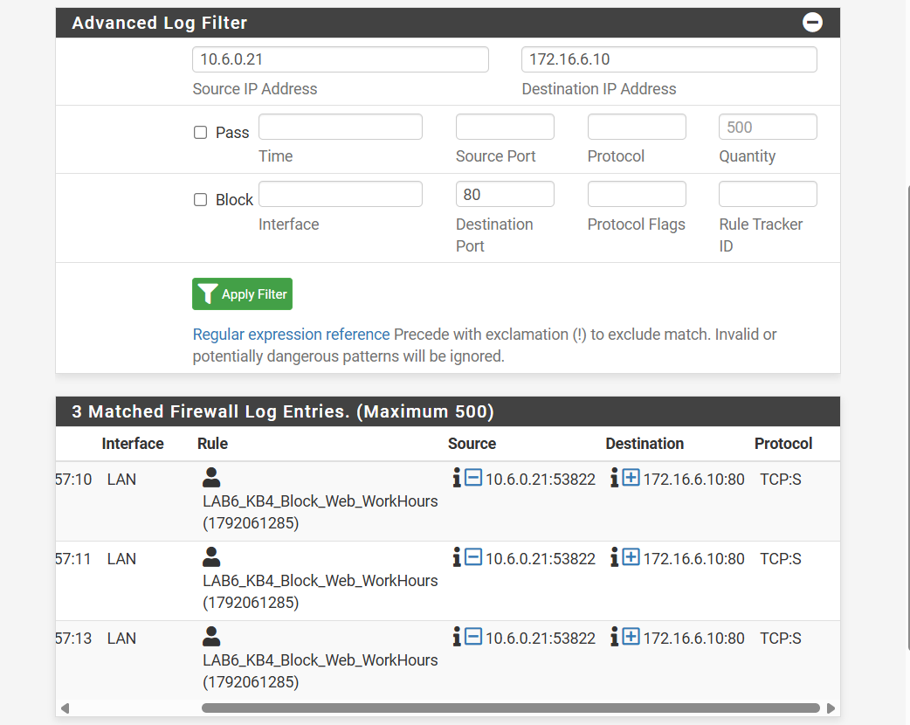
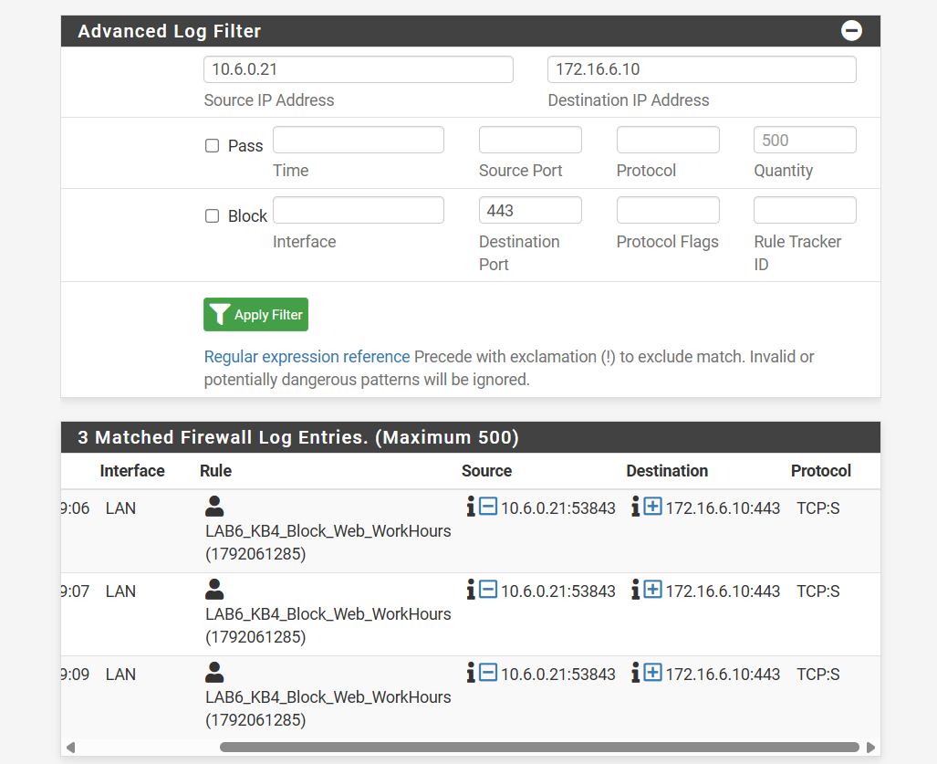
Kịch bản 5
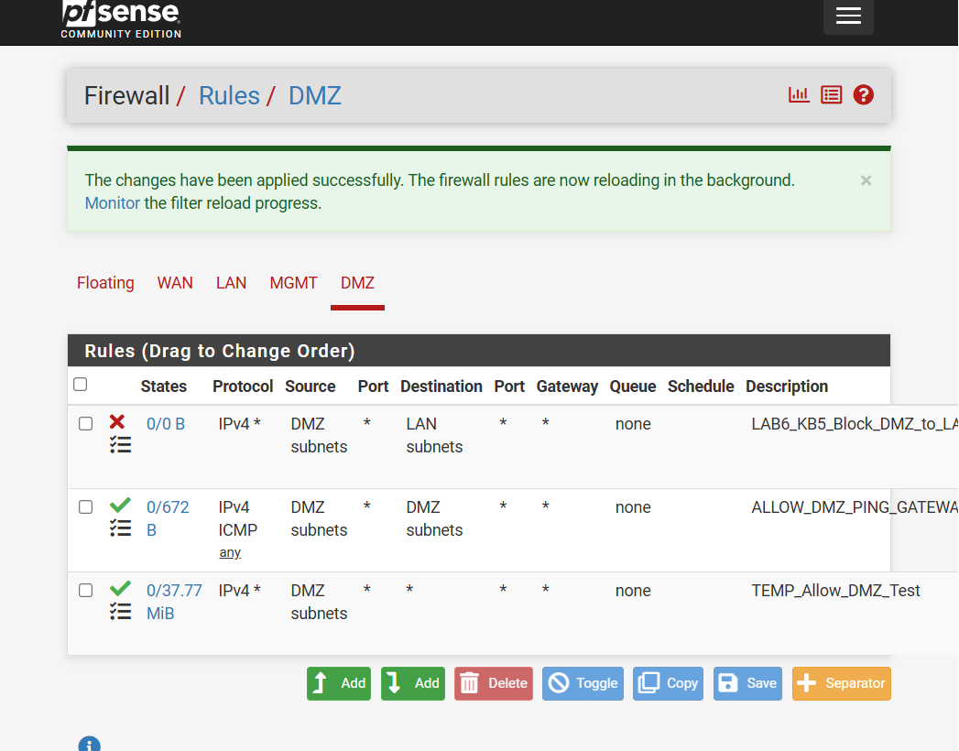
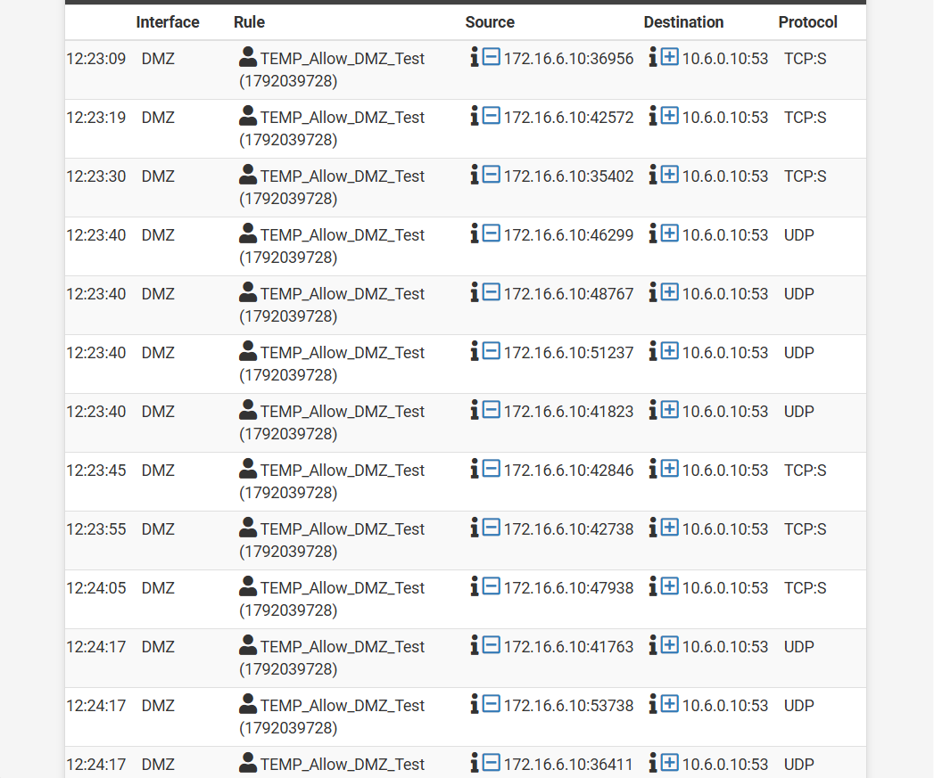
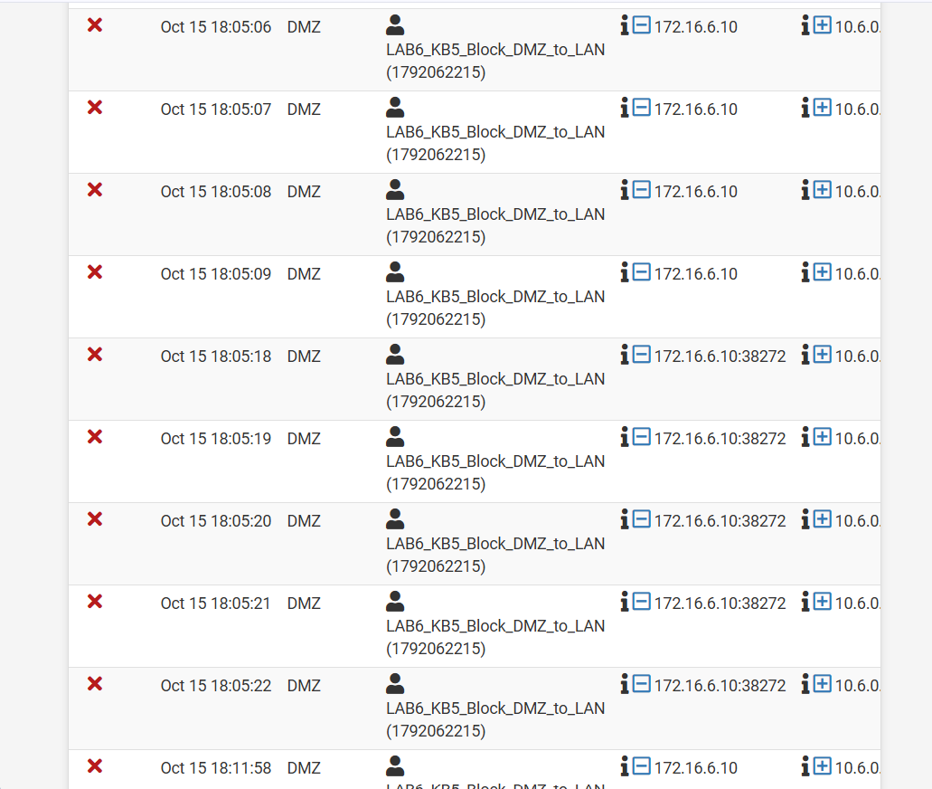

1. Bảng kết quả thực hành LAB 6
Kịch bản | Dự đoán | Thực tế | Ảnh rule | Ảnh kiểm thử | Nhận xét
LDAP sv_a/sv_b | Cả hai tài khoản xác thực thành công qua AD | Đã cấu hình LDAP; cần đối chiếu ảnh xác thực của cả hai tài khoản | Có (cấu hình LDAP) | Cần kiểm tra | pfSense sử dụng AD lab6.test làm nguồn xác thực
Captive Portal | Client phải đăng nhập bằng tài khoản AD trước khi truy cập | Đăng nhập thành công, xuất hiện trạng thái The portal session is connected | Có | Có | Captive Portal trên LAN hoạt động
1. JOB_SITE | Client-A bị chặn truy cập JOB_SITE, vẫn vào GENERAL_SITE | Đã cấu hình rule chặn; cần đối chiếu ảnh log KB1 | Có | Cần đối chiếu | Chính sách dựa trên IP máy Client-A
2. Restricted | Client-A và Client-B đều bị chặn Restricted Site | Đã cấu hình rule cho POLICY_CLIENTS; cần đối chiếu ảnh log KB2 | Có | Cần đối chiếu | Alias giúp áp dụng chính sách cho nhóm máy
3. Social Schedule | Cho phép trong giờ nghỉ, chặn ngoài giờ | Đã kiểm thử rule chặn ngoài giờ; Firewall Log ghi nhận gói bị chặn | Có | Có (ngoài giờ) | Schedule kết hợp rule Pass và Block
4. Work hours | Chặn HTTP/HTTPS trong giờ làm việc theo cấu hình đã chọn | Firewall Log ghi nhận chặn TCP/80 và TCP/443 từ 10.6.0.21 | Có | Có | Rule LAB6_KB4_Block_Web_WorkHours hoạt động
5. DMZ isolation | Chặn DMZ chủ động truy cập LAN | Log xác nhận 172.16.6.10 bị chặn khi truy cập 10.6.0.x | Có | Có | Rule LAB6_KB5_Block_DMZ_to_LAN hoạt động
6–7. Reject/Log/State | Phân biệt Block/Reject, kiểm tra Firewall Log và State Table | Đã kiểm tra Log và State Table; chưa có kết quả so sánh Reject | Có (các rule Block) | Có (Log/State) | Hoàn thành phần Log/State, chưa xác nhận KB6

Câu 1. Vì sao LAB 6 phải dùng topology riêng thay vì tiếp tục sử dụng trực tiếp topology LAB 5?
LAB 6 cần topology riêng để tránh ảnh hưởng đến cấu hình và kết quả của LAB 5. Mô hình LAB 6 có bốn interface WAN, MGMT, LAN và DMZ, phục vụ việc tích hợp Active Directory, Captive Portal và các chính sách truy cập. Việc tách biệt giúp kiểm thử an toàn, dễ quản lý, dễ xử lý lỗi và không làm thay đổi môi trường thực hành trước đó.

Câu 2. LDAP được dùng cho chức năng nào trên pfSense? Firewall rule chuẩn có thể dùng username AD làm Source trực tiếp không?
LDAP được dùng để kết nối pfSense với Active Directory nhằm xác thực tài khoản người dùng. Trong LAB 6, LDAP được sử dụng tại Diagnostics → Authentication và Captive Portal.
Firewall rule chuẩn của pfSense không thể dùng trực tiếp username AD làm Source. Các rule thông thường dựa trên địa chỉ IP, giao thức, cổng, interface và schedule. Vì vậy, LAB 6 sử dụng IP tĩnh 10.6.0.21 và 10.6.0.22 để đại diện cho Client-A và Client-B.

Câu 3. Vì sao Captive Portal được đặt trên LAN nhưng WebGUI quản trị lại tách sang MGMT?
Captive Portal được đặt trên LAN để kiểm soát việc truy cập mạng của người dùng. WebGUI được tách sang MGMT nhằm đảm bảo quản trị viên có thể truy cập pfSense độc lập với quá trình xác thực của người dùng.
Cách thiết kế này tăng tính bảo mật, giảm nguy cơ người dùng thông thường truy cập giao diện quản trị và giúp quản trị viên xử lý sự cố khi Captive Portal hoặc firewall rule trên LAN gặp lỗi.

Câu 4. Search Scope Entire Subtree có ý nghĩa gì khi pfSense truy vấn Active Directory?
Entire Subtree cho phép pfSense tìm kiếm đối tượng trong toàn bộ cây thư mục, bắt đầu từ Base DN đã cấu hình, bao gồm các OU và đối tượng nằm bên dưới.
Trong LAB 6, tùy chọn này giúp pfSense tìm được các tài khoản AD nằm trong cấu trúc thư mục con, hạn chế lỗi không tìm thấy người dùng khi xác thực LDAP.

Câu 5. Tại sao nên dùng service account thay vì Domain Administrator làm LDAP bind?
Nên sử dụng service account như svc_pfsense_ldap vì tài khoản này chỉ cần quyền đọc thông tin cần thiết trong Active Directory.
Không sử dụng Domain Administrator giúp tuân thủ nguyên tắc phân quyền tối thiểu, hạn chế rủi ro nếu thông tin đăng nhập LDAP bị lộ. Đồng thời, việc sử dụng tài khoản dịch vụ riêng giúp dễ quản lý và kiểm soát hoạt động xác thực.

Câu 6. Trong Kịch bản 3, vì sao cần một rule Block SOCIAL_SITE nằm dưới rule Pass có Schedule?
Vì khi schedule không hoạt động, rule Pass gắn với schedule sẽ không được áp dụng. Nếu không có rule Block bên dưới, lưu lượng có thể được cho phép bởi một rule rộng hơn.
Do đó, cần đặt rule Pass có Schedule phía trên và rule Block phía dưới để đảm bảo Client-B chỉ truy cập SOCIAL_SITE trong khung giờ được phép, còn ngoài giờ sẽ bị chặn.

Câu 7. Vì sao Client-A/B dùng DNS 10.6.0.10 nhưng rule Internet của client không cần cho DNS tới 10.6.0.10?
Vì Client-A, Client-B và DC01 đều nằm trong cùng mạng 10.6.0.0/24. Khi client gửi truy vấn DNS đến 10.6.0.10, lưu lượng được truyền trực tiếp trong LAN thông qua mạng nội bộ, không phải đi qua pfSense để định tuyến.
Do đó, firewall rule Internet trên pfSense không cần thêm rule cho phép riêng đối với truy vấn DNS từ client đến DC01. Tuy nhiên, DC01 vẫn cần được phép truy vấn DNS upstream khi cần phân giải tên miền bên ngoài.

Câu 8. Giải thích first-match bằng một ví dụ cụ thể trong ruleset tổng hợp.
First-match là nguyên tắc pfSense xét các firewall rule theo thứ tự từ trên xuống và áp dụng rule đầu tiên khớp với gói tin.
Ví dụ, Client-A 10.6.0.21 truy cập JOB_SITE 172.16.6.20 qua TCP/80. Nếu rule Block CLIENT_A → JOB_SITE được đặt phía trên rule Pass rộng, gói tin sẽ bị chặn ngay tại rule Block.
Ngược lại, nếu rule Pass cho phép mọi truy cập web được đặt phía trên, gói tin có thể được cho phép trước khi đến rule Block. Vì vậy, thứ tự rule rất quan trọng.

Câu 9. Vì sao sau khi đổi rule cần tạo kết nối mới hoặc Reset States?
Vì pfSense là firewall có trạng thái (stateful firewall). Những kết nối đã được thiết lập có thể tiếp tục sử dụng state cũ ngay cả khi firewall rule đã thay đổi.
Do đó, sau khi sửa rule, cần tạo kết nối mới hoặc xóa state liên quan trong Diagnostics → States để bảo đảm kết quả kiểm thử phản ánh chính sách mới, tránh kết luận sai.

Câu 10. Mô hình JOB_SITE/SOCIAL_SITE/RESTRICTED_SITE trong DMZ khác Web Category Filtering thật như thế nào?
Trong LAB 6, các website được mô phỏng bằng những địa chỉ IP riêng trên máy chủ DMZ. pfSense sử dụng firewall alias để cho phép hoặc chặn truy cập theo địa chỉ IP và cổng.
Trong khi đó, Web Category Filtering thật phân loại website theo nội dung hoặc danh mục, chẳng hạn mạng xã hội, tuyển dụng, giải trí hoặc nội dung bị hạn chế.
Vì vậy, mô hình LAB 6 chỉ mô phỏng chính sách lọc website ở tầng mạng, chưa có khả năng tự động phân loại nội dung website như một hệ thống Web Filtering chuyên dụng.

Câu 11. Block và Reject khác nhau ra sao về hành vi phía client?
Block âm thầm loại bỏ gói tin mà không gửi thông báo từ chối về client. Vì vậy, client thường phải chờ đến khi kết nối hết thời gian và xuất hiện lỗi timeout.
Reject từ chối kết nối và gửi phản hồi thích hợp về client, chẳng hạn TCP RST đối với TCP. Do đó, client thường nhận thông báo lỗi nhanh hơn.
Cả hai đều có tác dụng ngăn kết nối, nhưng khác nhau về cách phản hồi cho phía người dùng.

Câu 12. Nếu một rule Block có log nhưng Firewall Log không xuất hiện bản ghi, cần kiểm tra theo thứ tự nào?
Cần kiểm tra lần lượt:
Xác nhận đã bật tùy chọn Log packets that are handled by this rule.
Kiểm tra rule đã được Save và Apply Changes.
Kiểm tra thứ tự rule, bảo đảm không có rule phía trên xử lý lưu lượng trước.
Kiểm tra đúng interface, Source, Destination, Protocol và Port.
Kiểm tra alias có chứa đúng địa chỉ IP cần kiểm thử.
Kiểm tra kết nối cũ trong State Table, xóa state liên quan nếu cần.
Tạo kết nối mới từ client.
Vào Status → System Logs → Firewall, lọc đúng địa chỉ IP và thời điểm kiểm thử.
Nếu vẫn không thấy log, cần kiểm tra xem lưu lượng có thực sự đi qua pfSense hay không.
Nguồn | Đích | Trong schedule | Ngoài schedule | Kết quả cần xác nhận
Client-A | GENERAL_SITE .10 | Allow | Allow | Đã thấy HTTP 200 OK
Client-A | JOB_SITE .20 | Block | Block | Cần đối chiếu log KB1
Client-A | RESTRICTED_SITE .40 | Block | Block | Cần đối chiếu log KB2
Client-B | SOCIAL_SITE .30 | Allow trong giờ nghỉ | Block | Đã chứng minh chặn ngoài giờ trên địa chỉ mô phỏng .40
Client-B | RESTRICTED_SITE .40 | Block | Block | Cần đối chiếu log KB2
DMZ-WEB | DC01 10.6.0.10 | Block | Block | Đã xác nhận Firewall Log KB5

